***NEWS RELEASE***　　　　　　　　国土交通省 神戸運輸監理部

令和７年５月２９日資料配布

海事振興部　船舶産業課



こうべぇ

１４：００発表

**造船・舶用の巨大なモノづくりの現場**

**～工業高校生が造船・舶用エンジンの製造を見学～**

**我が国の経済活動が海上輸送に大きく依存している中、海運・船員・造船・舶用工業等の担い手である「海事人材の確保・育成」は喫緊の課題です。なかでも造船・舶用工業は、技能者の高齢化や将来を担う人材の不足により技能の伝承が危ぶまれています。**

**神戸運輸監理部では、関係者と協働し「海事人材の確保・育成」に取り組んでいます。今回は造船・舶用工業の人材の確保・育成のため、株式会社JMUアムテック及び株式会社三井E&S DU（相生市）と連携し、造船所工場見学を開催しました。**

５月２１日に兵庫県立相生産業高等学校の３年生６３名が、株式会社JMUアムテック及び株式会社三井E&S DUの工場を訪れました。今回の工場見学では、生徒が実際の製造現場を目にすることで造船業や舶用工業への理解を深めてもらうことを目的としています。

当日、生徒は両社の事業内容の説明を受けた後、株式会社JMUアムテックでは船の建造・修繕現場を、株式会社三井E&S DUでは舶用エンジンの製造現場を見学しました。技術職員の働き方や作業内容など、迫力のあるモノづくりの現場を間近で見ながら、活発に質問をしていました。

生徒からは「とても分かりやすく、めったにできない経験だったので楽しめた」「今年度中にもう一度見学させてほしい」などの感想がありました。

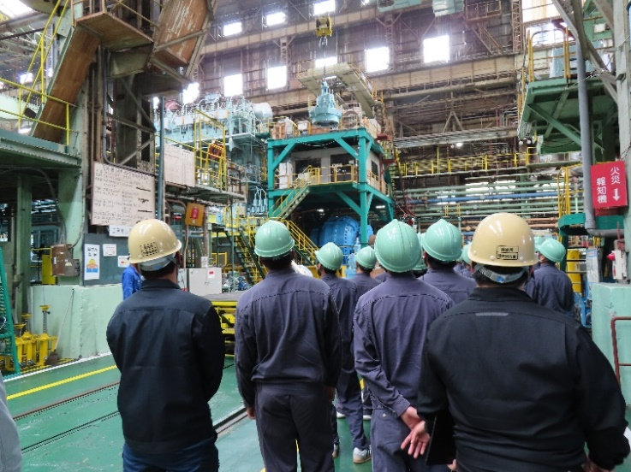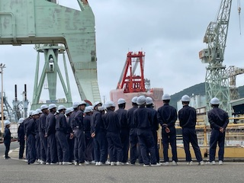神戸運輸監理部は、高校生が造船・舶用工業に興味を持ち身近に感じることで、職業として選択してもらえるよう、同様の見学会のさらなる開催に向けて、引き続き取り組んでまいります。

三井E&S DUで舶用エンジン製造の現場見学

JMUアムテックで船の建造・修繕の現場見学

|  |  |  |
| --- | --- | --- |
| 配布先 |  | 問い合わせ先 |
| 神戸海運記者クラブ | 神戸運輸監理部　海事振興部　船舶産業課  担当：長谷川、金村  電話：０７８－３２１－３１４８（直通） |
|  |  | Fax：０７８－３９２－０９１２ |